２．震災対応マニュアル（例）

マンション名
震災対応マニュアル

■このマニュアルは、震度５強以上の地震が発生した時の、マンション居住者の基本的な活動を示したものです。
※このマニュアルは、上下水道、ガス、電気、エレベーターが使用できないものとして作成しています。
■大地震の発生後も、基本的にマンション内で生活を継続します。

●地震が発生した直後は、まず、自助（自らの安全は、自ら守る）を基本に行動しましょう。
【各自で事前に取り組みましょう！】
・家具類の転落、落下防止
・自室で最低３日以上過ごすために必要な食料、資機材（マンションの備蓄品は活動のための資機材が中心です。食料は各自で確保をお願いします。）
・家族、近所との安否確認の方法の確認
●地震が発生した直後に屋外に避難しなければならないときは、
【一時集合場所】（ ）
【避難所】 （ ）
【避難場所】 （ ）
に避難します。

年 月 更新
（組織名）
目 次

１．災害時の担当者名簿
２．組織体制
３．地震発生後の活動の流れ
４．地震発生後概ね１日目の活動（臨機応変に対応する時期）
５．地震発生後概ね２～３日目の活動（事態が少し落ち着いた時期）
６．地震発生後概ね４日目以降の活動（事態が収束に向かう時期）
７．様式集
８．当マンション内の備蓄資機材一覧
９．防災関係機関一覧

【更新の経過】
年 月 日：作成
年 月 日：（主な修正内容）
年 月 日：（主な修正内容）
１．災害時の担当者名簿 （作成： 年 月 日）
番号 | 担当  ﾌﾞﾛｯｸ | 担当  部屋番号 | 担当者  部屋番号 | 担当者  氏名 | 管理組合の担当 | 町会・自治会の担当 | 災害協力隊の担当 | 連絡先  電話番号
例 | １ | 1001～1015 | 105 | 江東 太郎 | 理 事 | 情報 | 情報 | ○○○○－○○○○
1
2 |  | ～
3 |  | ～
4 |  | ～
5 |  | ～
6 |  | ～
7 |  | ～
8 |  | ～
9 |  | ～
10 |  | ～
11 |  | ～
12 |  | ～
13 |  | ～
14 |  | ～
15 |  | ～
16
17
18
19
20
２．組織体制
（１）基本的な組織体制

 | 対策本部 |  | 拠点階 |  | 各階
部署 | 主な活動内容 | 部署 | 主な活動内容 | 部署 | 主な活動内容
本部長  /副本部長 | ①本部の設置  ②被害状況の把握と活動指揮  ③関係機関との連絡調整 | ﾌﾞﾛｯｸ長  (拠点階代表が兼務) | ブロックの情報把握・指示 | ○階  代表  /補佐 | ①階全体の把握・指示
本部  情報班 | ①居住者の安否等の  情報収集・整理  ②居住者への情報提供  ③本部との連絡調整 | (各階班長が協力して) | ブロックで情報を集約し、対策本部に連絡 | ○階  情報班 | ①階の安否確認  ②情報収集・連絡
本部  救出  ･救護班 | ①要支援者の支援活動  ②負傷者の把握・救出  ③待避所（救護所）の  設置・運営 | ― | ― | ○階  救出･  救護班 | ①負傷者の救出・救護  ②待避所（救護所）へ誘導
本部  安全班 | ①初期消火活動  ②建物・設備の安全確保  ③出入口の管理  ④居住者への出火防止の  注意・指導  ⑤建物内外の防犯活動  ⑥防潮板の設置 | ― | ― | ○階  安全班(必要に応じて) | ①建物・設備の安全確保  ②建物の防犯活動  ③救出･救護班、物資班への協力
本部  物資班 | ①備蓄品・飲料水・救援物資等の管理・配布  ②ごみ集積場所の確保・管理  ③炊き出しの実施 | ― | ― | ○階  物資班  (必要に応じて) | ①備蓄品・飲料水・救援物資等の管理・配布  ②救出･救護班への協力
防災  センター  (管理人) | ①建物・設備の確認  ②情報班と協力し、放送設備による情報提供  ③防災倉庫の鍵の解錠  ④エレベーターの確認

【対策本部の設置場所】 [場所名（ ）]

対策本部の場所をマークした地図を貼りつけて下さい

【ブロック・各階の活動場所】 [場所名（ ）]

ブロック・各階の活動場所をマークした地図を貼りつけて下さい

（２）組織構成
本部情報班長：氏名 , 号室（電話 ）
補佐：氏名 , 号室（電話 ）
【対策本部】

本部
救出･救護班長：氏名 , 号室（電話 ）
補佐：氏名 , 号室（電話 ）

本部長：氏名
（ 号室）
（電話 ）
副本部長：氏名
（ 号室）
（電話 ）

本部安全班長：氏名 , 号室（電話 ）
補佐：氏名 , 号室（電話 ）

本部物資班長：氏名 , 号室（電話 ）
補佐：氏名 , 号室（電話 ）

防災センター：氏名 , 号室（電話 ）

【ブロック・拠点階】 【各階】
ブロック長（拠点階代表）
～ 階ﾌﾞﾛｯｸ： 階代表,氏名 , 号室,電話
～ 階ﾌﾞﾛｯｸ： 階代表,氏名 , 号室,電話
～ 階ﾌﾞﾛｯｸ： 階代表,氏名 , 号室,電話
～ 階ﾌﾞﾛｯｸ： 階代表,氏名 , 号室,電話
～ 階ﾌﾞﾛｯｸ： 階代表,氏名 , 号室,電話
～ 階ﾌﾞﾛｯｸ： 階代表,氏名 , 号室,電話
～ 階ﾌﾞﾛｯｸ： 階代表,氏名 , 号室,電話
～ 階ﾌﾞﾛｯｸ： 階代表,氏名 , 号室,電話
～ 階ﾌﾞﾛｯｸ： 階代表,氏名 , 号室,電話
～ 階ﾌﾞﾛｯｸ： 階代表,氏名 , 号室,電話
⇒様式－10へ

班員（居住者全員）
○階
情報
班長
○階代表
補佐
○階
救護
班長
○階
安全
班長
○階
物資
班長
３．地震発生後の活動の流れ

大地震発生

地震発生後概ね１日目の活動

(1)各住戸の活動：身の安全を確保

(2)各階の活動
各階の居住者の安否確認、人命救助・救護
拠点階の活動
ブロックの情報を集約

(3)対策本部の活動
【対策本部】設置場所：（ ）
・対策本部の設置（対策本部長／副本部長選出）
・情報班、救出･救護班の設置 ※必要に応じて安全班・物資班も設置
（安否確認情報の整理、救護活動の支援、出入口の管理など）
・各階（各拠点階）からの情報を集約
【防災センター／管理人室】※使用可能な場合
・対策本部の支援（情報の発信）

地震発生後概ね２～３日目の活動

(1)対策本部の体制の充実
本部長／副本部長、情報班、救出･救護班、安全班、物資班の体制整備
安全班の活動 ：出入口管理、防犯活動、施設安全確認 等
救出･救護班の活動 ：救護活動 等
情報班の活動 ：居住者の情報把握、情報提供 等
物資班の活動 ：備蓄品管理、救援物資配布 等
地震発生後概ね４日目以降の活動 対策本部の縮小：平常時の体制へ移行
(2)各階の体制の充実
人員の補強、調整

４．地震発生後概ね１日目の活動（臨機応変に対応する時期）
(1)各住戸の活動

まず、慌てず落ち着いて、自分の身の安全の確保、家族の状況確認、住戸の安全確認を行う。
① 自分と家族の身の安全の確保

【内容】家具類の転倒や物の落下から身を守るために、机の下などで揺れがおさまるのを待つ。
備考

・地震発生時（基本は震度５相当以上）、ガスはマイコンメーターで自動的に遮断される。
② （揺れがおさまった後）火元の確認

【内容】まずは身の安全を確保し、次に火元を確認する。
火災が発生した場合は、落ちついて消火器等で初期消火を行う。

③ 避難経路の確保

【内容】揺れがおさまった後に避難できるように、窓や玄関の戸を開け、避難経路を確保する。

④ 設備の安全確認（電気ブレーカーを落とし、ガス･水道の元栓を閉める）

【内容】電気、水道、ガスは、安全の確認が出来るまで使用を控える。
トイレは、排水管の状況が確認出来るまで使用せず、簡易トイレ等で対応する。
避難階段B
Lバルコニー

避難ハシゴＢ

４■■■■・避難経路

避難ハシゴＡ

⑤ 各階の集合場所への集合

【内容】各住戸から避難経路を通って、集合場所に集合する。
【避難経路及び各階の集合場所】 [集合場所（ ）]

避難経路や集合場所の図面、写真を貼りつけてください

(2)各階の活動

各住戸での安全確認ののち、階ごとに集合して安否状況を確認する。集まった全員で協力して、震災対応マニュアル（以下「マニュアル」）を基に活動する。

① マニュアルの準備

【内容】各階で集合し、マニュアルを準備する。
【マニュアルの保管場所】 [保管場所（ ）]

マニュアルの保管場所の図面、写真を貼りつけてください

② 階の代表の選出と役割分担

【内容】集合した居住者で、階の【代表・代表補佐】を決める。【代表】は階全体の状況把握や指示を行う。
その他の居住者で【情報班長・班員】（階情報のとりまとめ等）、【救出･救護班長・班員】（負傷者の救助・救護）を決める。
【代表】は、常に階の集合場所に在席し、活動指示を行う。

③ 各階での安否確認
【内容】各階で、全員で協力して、各住戸の安否確認を行う。
代表（または情報班）は、各住戸の状況を「階別安否情報シート」（様式－１）に状況を記入する。
Ａ 安否確認の活動へ
Ｂ 救助・救護活動へ

Ａ 安否確認の活動（情報班）
Ａ④ 各階ごとの情報を拠点階に報告（安否情報の集約）

【内容】各階の情報班長は「階別安否情報シート」（様式－１）を持って、拠点階の集合場所に集まる。
備考

・一定規模以上のマンションは、各階に非常電話があります（例：エレベーターホール近辺）。
・緊急時は拠点階のみ情報連絡設備を使用し、防災センターを通し対策本部に情報を伝える。
・情報連絡設備の使用方法や使い方のルールを事前に防災センターと確認しておきます。
Ａ⑤ 拠点階（ブロック）体制の立ち上げ

【内容】拠点階の階代表がブロック長を兼務する。

Ａ⑥ ブロックの情報を集約と対策本部への報告

【内容】各階の安否情報を、「ブロック別安否情報シート」（様式－２参照）に整理し、ブロックで情報をまとめる。
情報連絡設備（非常電話、トランシーバー等）で対策本部に報告する。
情報連絡設備が使用できない場合は、上層階から順番に下の階へ情報を伝達するリレー方式により報告する。
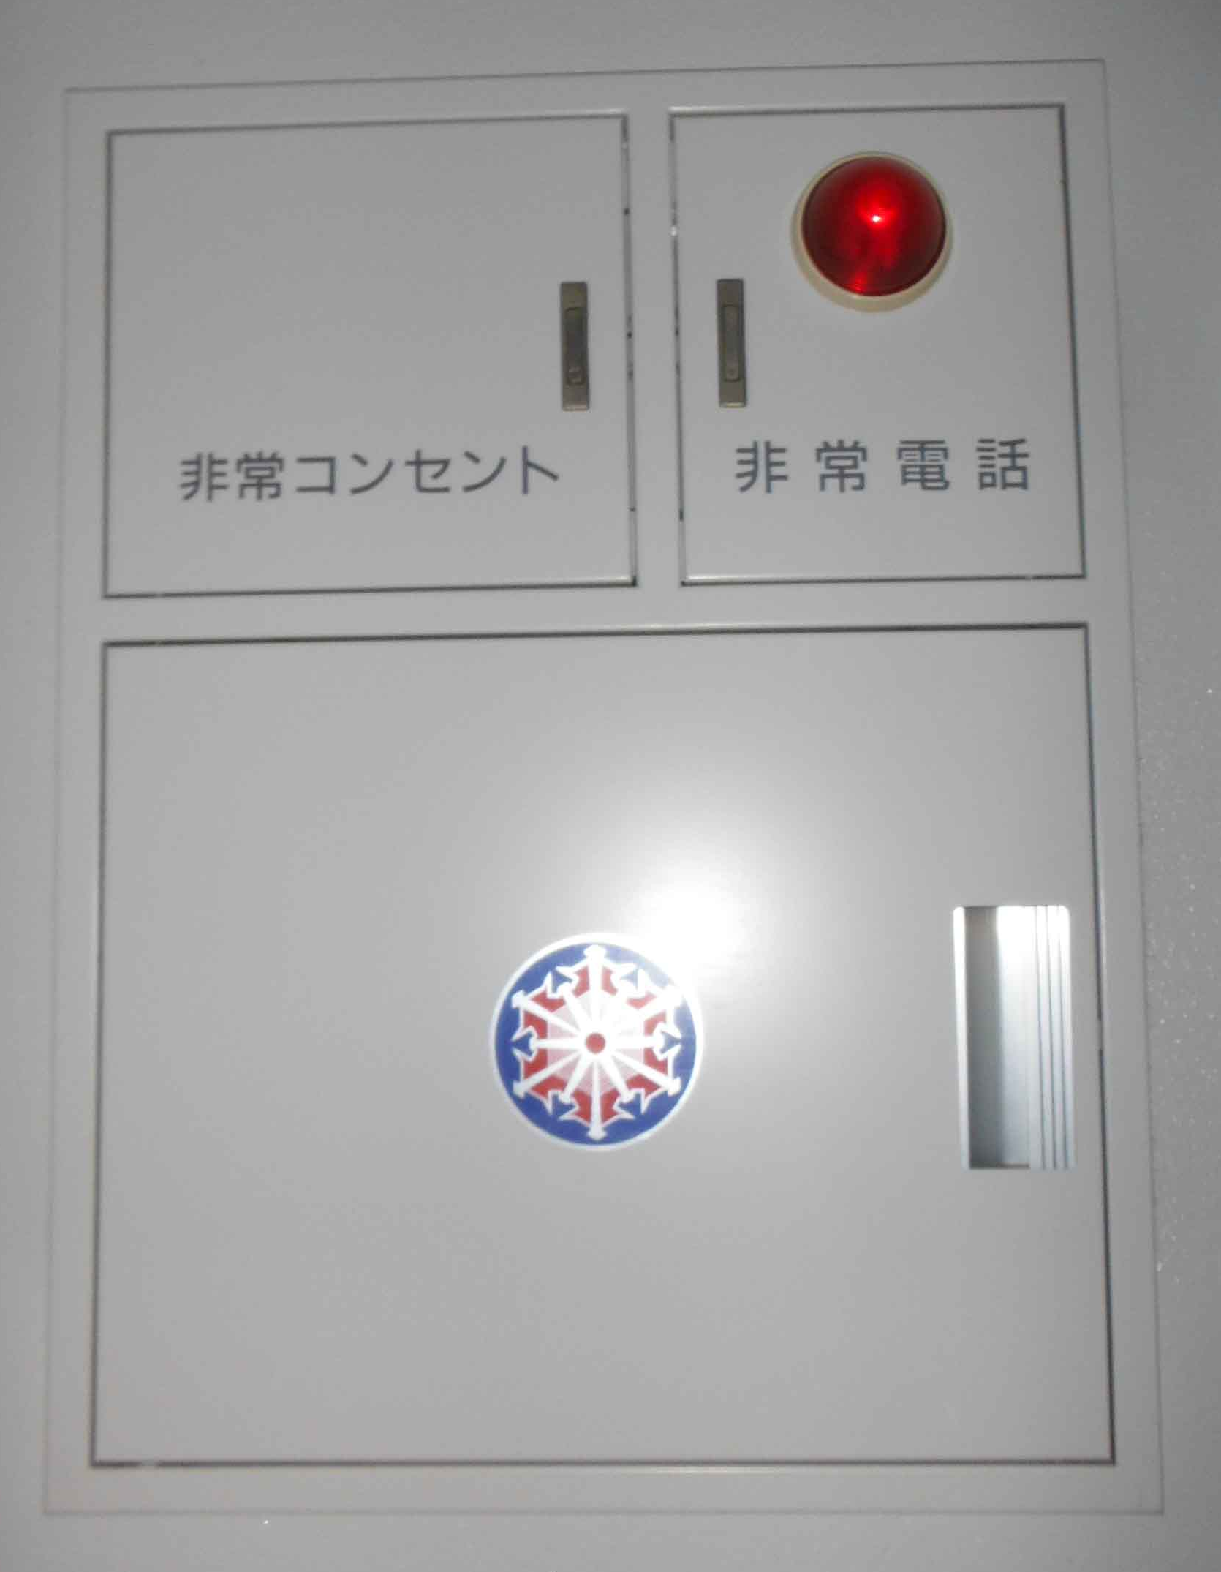
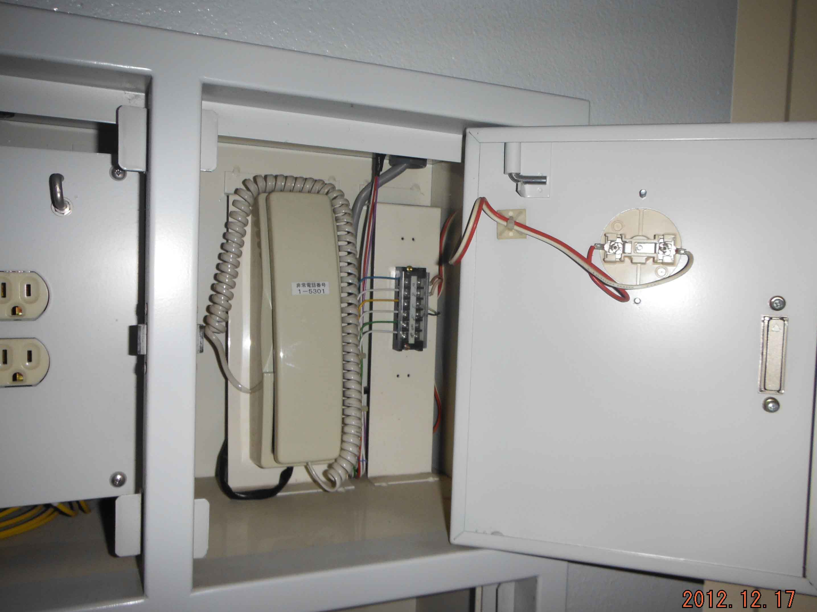
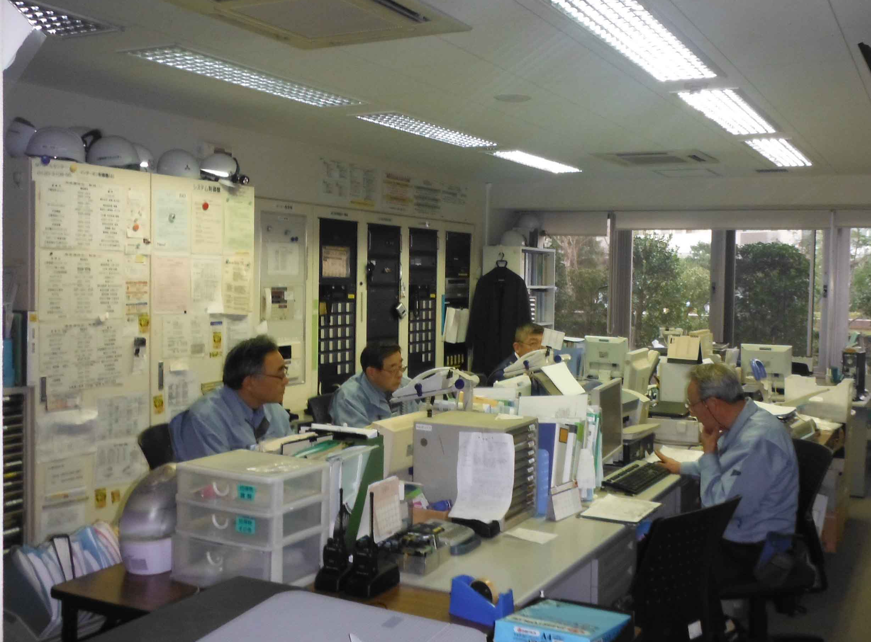
【拠点階からの連絡】 ※非常電話を活用する場合（事前にご相談ください。）
②非常電話の扉を開け、受話器を取ります
③防災センターにつながります
①エレベーターホール近辺等に、非常電話があります

【情報連絡設備の使い方のルール】
・必ず防災センターと交信し、混乱を避けるため、拠点階どうしや各階どうしで通信しない。
・基本的に情報班長が扱う。情報班長が拠点階に安否情報の集約に行くなど不在の場合は、各階代表または補佐が扱う。
・防災センターとつながったら、落ち着いて、ゆっくりと、正確に、大きな声で、ブロック名・役職名・応答者名を伝えたのち、「ブロック別安否情報シート」（様式－２）の内容を伝える。

Ｂ 救助・救護活動（救出･救護班）
Ｂ④ 救助・救護活動

【内容】安否不明の住戸は、玄関ドアを叩き呼びかける。
玄関ドアが壊れている場合は、バルコニーなど、ほかの経路を使い呼びかける。
Ｂ⑤ 負傷者の応急手当

【内容】エレベーターホール等のスペース、または住戸内に安全な場所を確保し負傷者を誘導する。
軽傷者は、各家庭の救急セットや備蓄の医療品を活用し応急手当を行う。
重傷者は、対策本部を通じて消防署に救助を依頼する。

Ｂ⑥ 住戸内に閉じ込められた住民の確認・救助

【内容】救助用資機材を活用し、玄関のドアを開ける。（延焼等の危険を考慮して、バルコニーのガラス戸は破壊しない）
安否不明の災害時要支援者の住戸は、ドアの外から在宅を確認し、応答がない場合は、救助用資機材を活用して玄関のドアを開け確認する。

※災害時要支援者：高齢者や障害者など、災害時に自力で避難することが困難な人。

Ｂ⑦ 居住者の専門家への協力要請

【内容】医師、看護師、介護経験者等の協力を要請する。
救護活動は基本的に階単位で行うが、活動人員が不足する場合は、上下階や対策本部に応援を要請する。
Ｂ⑧ 災害時要支援者と負傷者の誘導

【内容】待避所（救護所）が設置された場合は、避難階段を使用し、各階の救出･救護班が付き添って誘導する。（各階のリレー方式）
移動が困難な災害時要支援者、負傷者は、担架等を使用して搬送する。
Ｂ⑨各階の情報のまとめと報告

【内容】情報班は、最終的に整理した、階の安否情報等を対策本部に報告する。
）

（
（

(3)対策本部の活動

建物全体の情報拠点として対策本部を設置する。対策本部は、情報の収集、情報発信、活動指示を中心に活動する。対策本部の設置直後は、居住者の安否情報の集約、待避所（救護所）の開設を優先的に行う。
① 対策本部の設置

【内容】震度５強以上の地震が発生した場合、本部員は（ ）に参集する。本部長（不在の場合は、副本部長や他の班長など対応できる防災担当者が本部長代行者）が、対策本部を設置し、情報収集、情報発信、活動指示を行う。
【対策本部・待避所（救護所）の設置場所】
[対策本部の場所（ ）]
[待避所（救護所）の場所（ ）]

対策本部・待避所（救護所）の設置場所の図面、写真を貼りつけてください

② 役割分担

【内容】本部長、副本部長、本部情報班長、本部救出･救護班長、本部安全班長、本部物資班長が中心となり、対策本部として活動を指示する。
集合したほかの居住者及び防災担当者は、対策本部の活動に協力する。
人員が不足する場合は、館内放送や住戸内インターホンを使用して、要員を募る。
防災センター要員・管理人は、情報班長を補佐する（主に機械操作、設備点検等のハード面を担当）。
（１）本部の活動
① 状況の把握と全体の活動を指揮

【内容】各班の配置を指示する。
各班からの情報や報告等により、建物全体の状況を把握し、対策の検討や活動全体の指揮をとる。
本部長は、常に対策本部に在席して活動指示を行う。

② エレベーターの使用禁止と排水の禁止を周知する

① 安否確認の情報収集と整理
（２）情報班の活動

【内容】拠点階（または各階）から集められた情報を「対策本部安否情報シート」（様式－３）に整理する。
あらかじめ把握している災害時要支援者リストと照合し、支援が必要な人をリストアップする。
対策本部で建物内の安否情報を正確に把握する。
【手順】 ※本部長が通話、情報班が記録、防災センター要員は機器操作を担当
①館内放送で、拠点階のブロック長に、情報連絡設備での安否情報の報告を促す。
②つながったブロック長との通話を順次確認する。（一斉通話の場合は、本部から通話先を指示）
② 各階への情報連絡と居住者への状況報告

【内容】各階の状況を整理後、館内放送または口頭による伝達で指示内容を伝える。
【指示内容例】負傷者の誘導･搬送、災害時要支援者の救護等、各階（拠点階）の状況把握
対策本部の活動状況の居住者への報告
【報告内容例】待避所（救護所）の開設、建物･設備の状況等
（３）救出･救護班の活動

① 待避所（救護所）の開設、運営

【内容】室内の安全を確認し、（ ）に待避所（救護所）を開設し、対策本部へ報告する。避難者、救護者等の名簿「待避所（救護所）受付名簿」（様式－４）を作成する。
② 各階の救護活動の応援

【内容】各階の救護人員が不足する場合は人員を派遣します。
（４）安全班の活動

① 安全確認

【内容】エレベーターの閉じ込め、建物や設備の安全確認、危険箇所を把握して対策本部に報告する。
② 備蓄品（資機材）の準備

【内容】災害用格納庫から、救助資機材、救急医療セットを取り出し、準備する。
③ 出入口の管理

【内容】出入口の管理を行い、居住者、帰宅者、来訪者等のチェックする。状況を「出入口管理シート」（様式－５）に記入する。
居住者、帰宅者、来訪者等に行き先を指示する。
５．地震発生後概ね２～３日目の活動（事態が少し落ち着いた時期）
(1)対策本部の体制の充実

帰宅者等により活動人員を確保し、対策本部の体制を充実させる。
）

対策本部の体制の充実、組織体制の確認

【内容】本部長、副本部長、情報班長、救出･救護班長、安全班長、物資班長の６人が本部会議を開催し、活動を指示する。
各階から班員補充の要請があった場合は、当該階の上下階から人員を調整する。
各階の班員を含め、組織名簿を整理する。（２（２）組織構成、「階別班員等名簿」（様式－10））
（１）本部の活動

全体の指揮

【内容】各班の配置を指示する。
引き続き、各班からの情報や報告等により、建物全体の状況を把握し、対策の検討や活動全体の指揮をとる。
区や防災関係機関と連絡調整を行う。
本部長代行者が指揮を執っていた場合は、平常時に決めた本部長に移行する。不在の場合は、引き続き任務を継続する。
本部長は、常に対策本部に在席して活動指示を行う。
（２）情報班の活動

情報の収集、整理、発信

【内容】引き続き、建物内の情報を把握し、対策本部からの指示を居住者に伝える。
居住者の安否情報、現状を把握するため「対策本部安否情報シート」（様式－３）を更新する。
最寄りの避難所：（ ）に情報班員を派遣し、情報収集を行う。また、周辺地域の被害等の状況を把握する。
安全班の点検をもとに、建物、設備の復旧情報を居住者に提供する。

① 待避所（救護所）の運営
（３）救出･救護班の活動

【内容】待避所（救護所）において負傷者、災害時要支援者の救護を行う。
待避所（救護所）の利用者の状況を｢待避所受付名簿｣（様式－４）に記入する。
② 負傷者の搬送・誘導

【内容】手当が必要な負傷者、災害時要支援者は、情報班を通して消防署に連絡する。
防災関係機関の到着が困難な場合は、最寄の医療機関、防災拠点等の施設に連絡をとり、物資班や居住者の協力を得て搬送する。
待避所（救護所）での対処が困難な場合は、防災拠点へ誘導する。
（４）安全班の活動
① 出入口の管理

【内容】マンション出入口の管理を行い、居住者、帰宅者、来訪者等をチェックする。
状況を「出入口管理シート」(様式－５）に記入する。
② 建物・設備の安全確保

【内容】管理人や管理会社等の担当職員と協力し、建物及び設備の状況を確認する。
・建物の点検：外装、内装、構造等
・設備の点検：給水管、排水管、電気配線、エレベーター等
管理会社等に点検結果のまとめを依頼する。
・エレベーターの復旧見通し
・危険箇所の明示と危険防止策
・復旧が必要な場所、内容、費用等
点検結果を対策本部に報告し、対策本部の指示に基づき管理会社が行う危険防止・復旧対策を確認する。
復旧に費用を要する場合、管理組合等の承認を得て行う。
③ 防犯活動

【内容】建物内の見回りを行う。また、近隣町会等が行う地域の防犯活動に協力する。
（５）物資班の活動

① 備蓄品の管理

【内容】「備蓄品・救援物資等使用リスト」（様式－９）を確認し、救助資機材、救急医療セット、担架等の使用状況を管理する。
各階が必要とする備蓄品等を把握する。
備蓄品等を必要な場所へ運搬する。
② 飲料水の確保

【内容】水は各家庭で事前に準備されていることを前提とし、その上で飲料水が不足する場合は、受水槽の水を運搬する。
【容量】（ ）ｍ^{３}×1000リットル÷（マンション全居住者（ ）人
×１日あたり３リットル）＝（ ）日分

③ 救援物資の確保、配布

【内容】物資が不足する場合は、避難所：（ ）等から救援物資を運搬し、保管、管理、配布する。
【配布方法】

④仮設トイレの設置

【内容】排水設備が損傷している場合は仮設トイレを設置する。

⑤ 炊き出しの実施

【内容】炊き出しを実施する。必要に応じて、周辺の町会等とも協力する。
⑥ 臨時ごみ集積場所の設置

【内容】ごみは各住戸で保管する。
被災生活が長期になる場合、対策本部と協議し、臨時ごみ集積場所を設置する。
【受水槽の設置場所（ ）】 【仮設トイレの設置場所（ ）】

これらの場所が分かる
図面、写真を貼りつけてください

これらの場所が分かる
図面、写真を貼りつけてください

【救援物資保管場所・配布場所、炊出し場所、臨時ごみ集積場所】
[保管場所]

[配布場所]

[炊出し場所]

[臨時ごみ集積場所]

これらの場所が分かる
図面、写真を貼りつけてください

(2)各階の体制の充実
被災生活は各階で協力しあい、人員が不足する場合は、対策本部または上下階に応援を要請する。緊急時以外は出来るだけ各階に留まる。
班員の要請、各階の体制の確認

【内容】１日目に決めた、代表、代表補佐、救出･救護班長、情報班長は継続し、状況に応じて安全班、物資班を構成する。
その他の居住者で、１日目の情報班員、救出･救護班員を基本に、安全班員、物資班員を募る。医師、看護師、介護経験者等の医療・福祉関係者がいれば救出･救護班に、建築関係の専門家がいれば安全班に参加を要請する。
以上を基に、「階別班員等名簿」（様式－10）を作成する。

（１）代表（代表補佐）の活動
階の状況把握、全体の活動を指示

【内容】階の状況把握と活動を指示する。
対策本部から本部人員補充の要請があった場合は、人員を派遣する。
緊急を要する場合や階で対処できないことは、上下階または対策本部に応援を要請する。
（２）情報班の活動

階の情報を整理

【内容】各住戸を訪問し「災害連絡カード」（様式－７）を渡す。
不在の住宅は「連絡依頼書兼安否不明ステッカー」（様式－６）をドアに貼り、連絡を依頼し、帰宅の連絡を受けた際に「災害連絡カード」を渡す。
「災害連絡カード」の回収は、（下記の方法で決定したものに○）
（ 各階の情報班が回収 ／ 情報班員宅のポストに「災害連絡カード」を投函 ）
回収した「災害連絡カード」の内容を「階別安否情報シート」（様式－１）、「ブロック別安否情報シート」（様式－２）に更新する。
救護が必要な住戸がある場合は、救出･救護班へ活動を指示する。
把握した情報を代表に報告する。
（３）救出･救護班の活動

負傷者等の救助・救護活動

【内容】共用廊下、エレベーターホール、各住戸等において、負傷者、災害時要配慮者の救護を行う。
手当が必要な負傷者や、避難が必要な人を待避所（救護所）：（ ）へ誘導する。

① 建物・設備の安全確認
（４）安全班の活動

【内容】建物及び設備の状況を確認する。
各住戸の被害状況を「災害連絡カード」（様式－７）からまとめる。
対策本部の指示に基づき、管理会社等が行う危険防止・復旧対策を確認する。
② 防犯活動

【内容】各階の見回りを行う。
③ 救出・救護活動への協力

【内容】救出･救護班と協力して、救出・救護活動を行う。

（５）物資班の活動
① 備蓄品の管理・配布

【内容】飲料水、食料が必要な住戸を把握し「階別備蓄品配布リスト」（様式－８）を作成し、対策本部に報告する。
上下階と協力して物資を運搬する。
配布ルールに基づき、各住戸に物資を支給する。
② 救出・救護活動への協力

【内容】救出･救護班と協力して、救出・救護活動を行う。

６．地震発生後概ね４日目以降の活動（事態が収束に向かう時期）
ライフラインの復旧状況（主に電気とエレベーター）を踏まえて活動体制を縮小していきます。
（１）情報班
情報の管理

【内容】電気とエレベーターが復旧して各住戸との連絡が可能になり、災害対策上の問題がないと判断した時に活動を縮小する。
地域情報の提供

【内容】区や防災関係機関、周辺地域等の情報を把握し、館内放送やニュース等を発行し、居住者に提供する。

（２）救出･救護班
待避所（救護所）の閉鎖

【内容】エレベーターが復旧し、住戸の安全確認ののち、負傷者・災害時要支援者を自宅に戻す。
利用者がいなくなった段階で待避所（救護所）を閉鎖する。
各階の救護活動

【内容】支援の必要の有無を本人または家族に確認し、必要がなくなった段階で活動を停止する。

（３）安全班
出入口の管理、建物・設備の安全確保

【内容】管理会社、管理人による管理体制が整った段階で、平常時の管理体制に移行する。
防犯活動

【内容】建物内の防犯活動は管理会社の体制が整った段階で、管理会社に移行する。
地域の防犯活動は、町会等と話し合い、活動を縮小する。

（４）物資班
備蓄品、救援物資の配布

【内容】エレベーターが復旧し、物資を必要とする住戸がなくなった段階で活動を縮小する。
ごみ処理

【内容】エレベーターの復旧後に、各住戸のごみを臨時ごみ集積場所に運搬するよう指示する。
ごみ集積のルールの徹底と臨時ごみ集積場所の管理を継続する。
（５）対策本部
対策本部の廃止

【内容】各班の活動状況を把握し、縮小、廃止を指示します。
本部長の判断で対策本部を廃止し、平常時の体制に移行する。
４７

７．様式集

様式－１ 階別安否情報シート
様式－２ ブロック別安否情報シート
様式－３ 対策本部安否情報シート
様式－４ 待避所受付名簿
様式－５ 出入口管理シート
様式－６ 連絡依頼書兼安否不明ステッカー
様式－７ 災害連絡カード
様式－８ 階別備蓄品配布リスト
様式－９ 備蓄品・救援物資等使用リスト
様式－10 階別班員等名簿

様式－１（横）
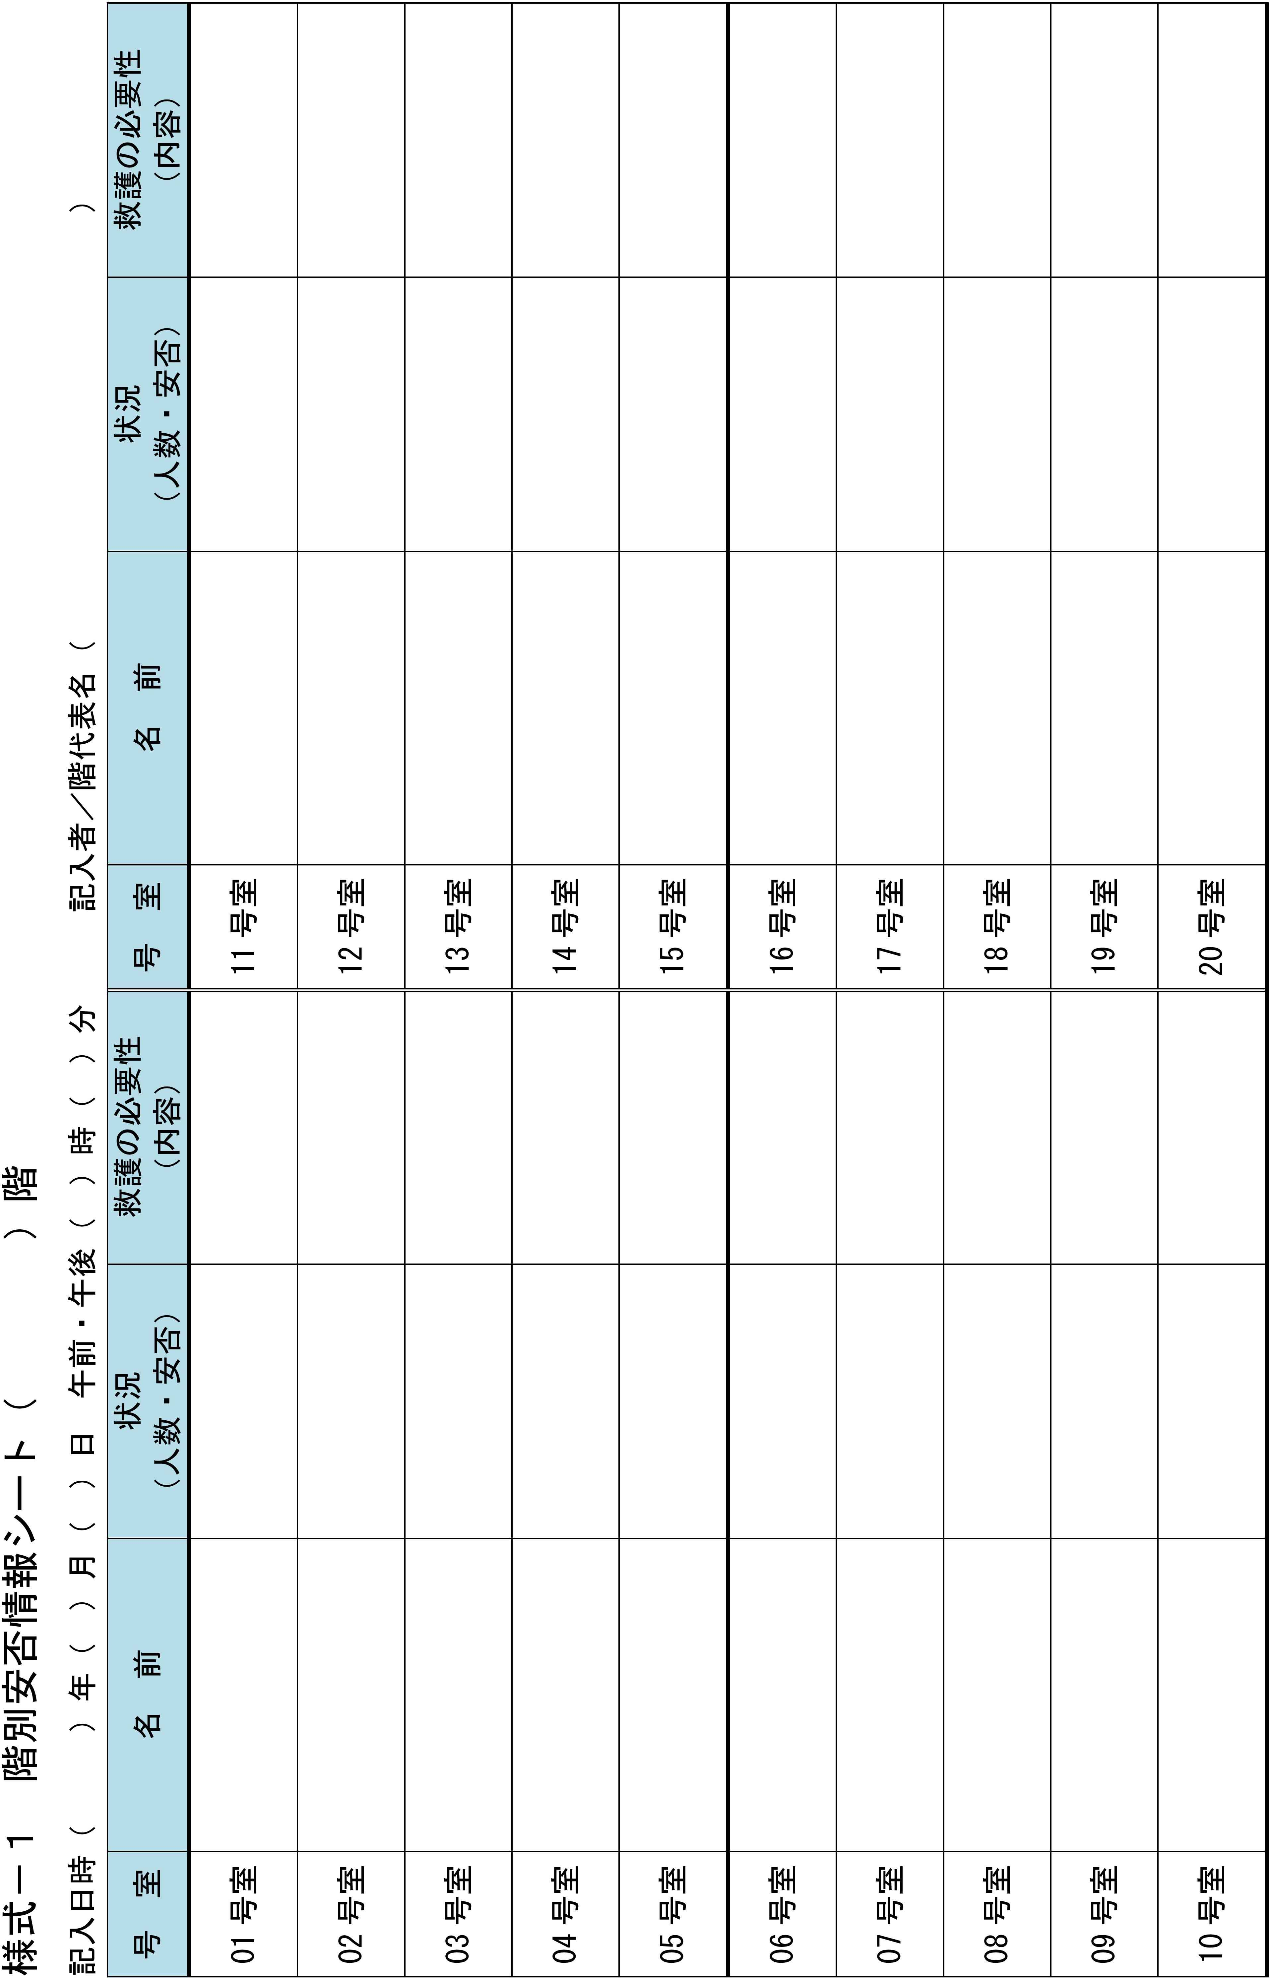
様式－２ ブロック別安否情報シート（ ）ブロック
※ブロックごとの情報を下記一覧表にまとめます。 各戸の記載内容：人数等（無事：○、要援護：内容記載、不明：－）
ブロック代表名（ ）
記入日時（ ）年（ ）月（ ）日 午前 ・ 午後 （ ）時（ ）分
号 室 | （ ）階  階代表名（ ） | （ ）階  階代表名（ ） | （ ）階  階代表名（ ） | （ ）階  階代表名（ ） | （ ）階  階代表名（ ）
01号室
02号室
03号室
04号室
05号室
06号室
07号室
08号室
09号室
10号室
11号室
12号室
13号室
14号室
15号室
16号室
17号室
18号室
19号室
20号室
21号室
22号室
23号室
24号室
25号室
26号室

様式－３（横）
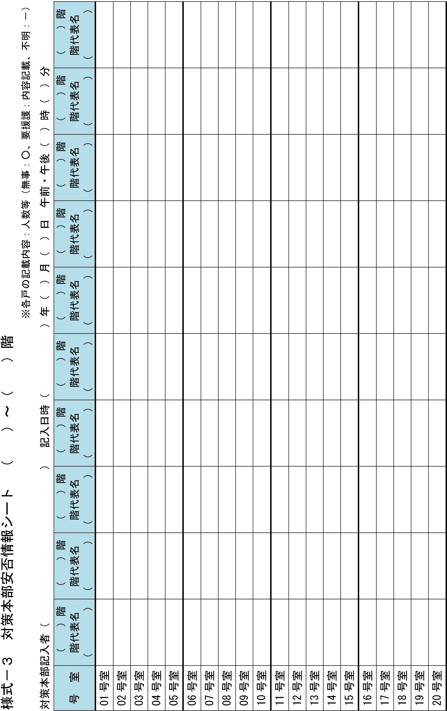

様式－４（横）
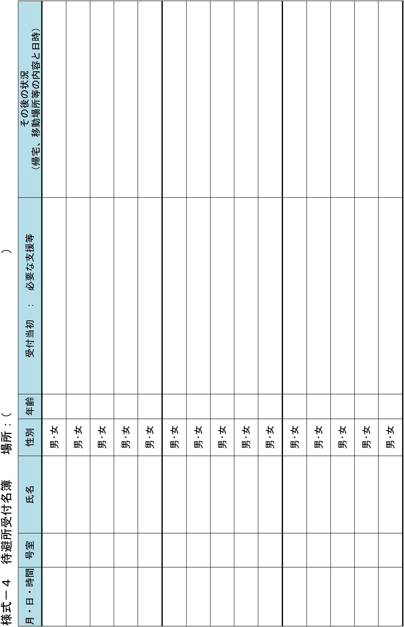
様式－５（横）
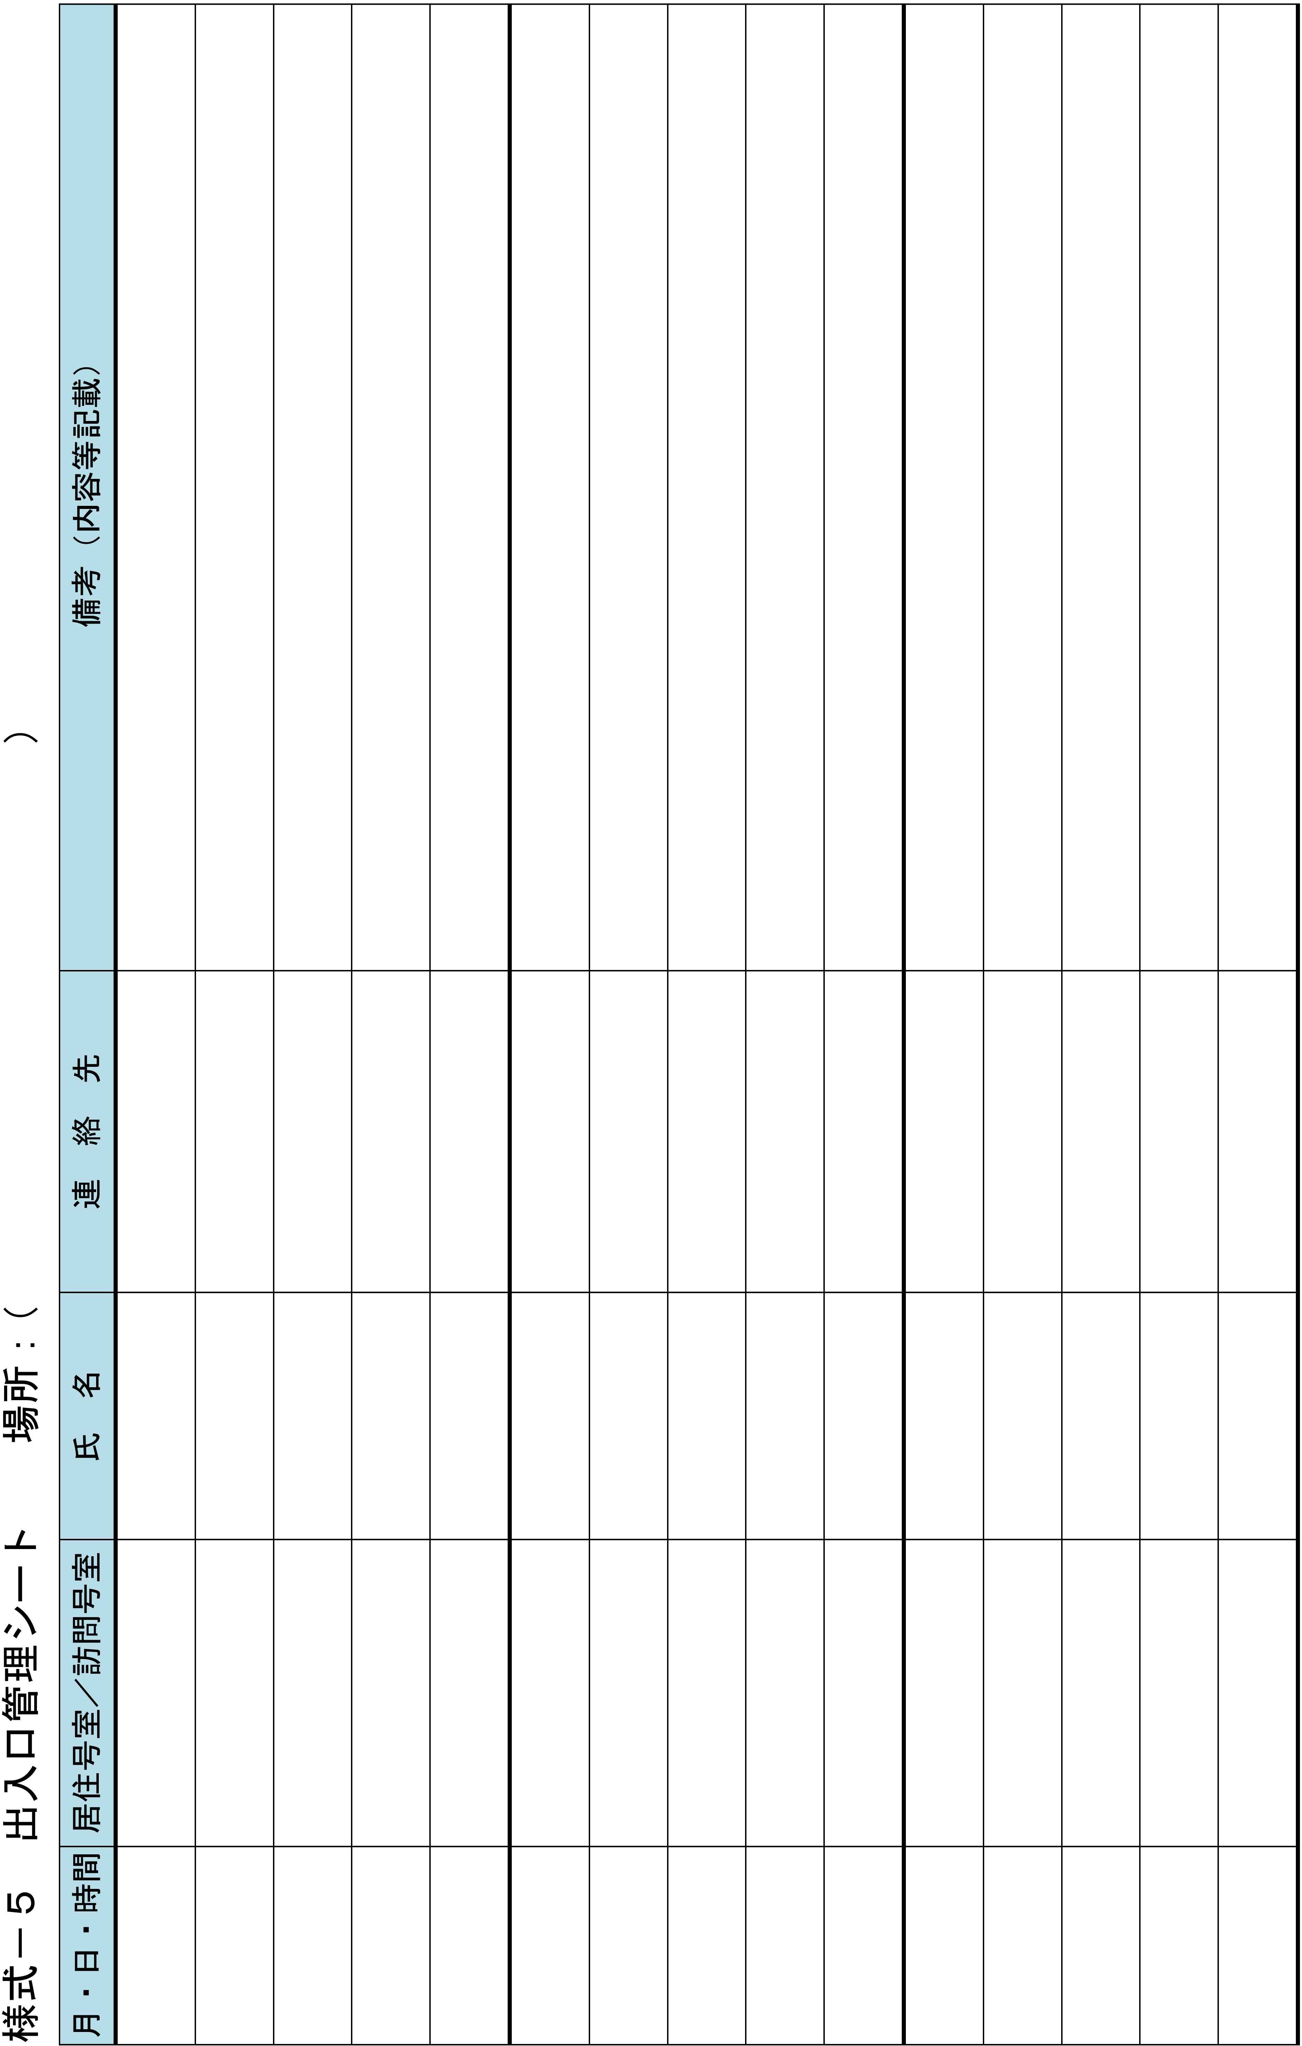
様式－６ 連絡依頼書 兼 安否不明ステッカー

対策本部からのお願い

（ ）号室の方へ

居住者の安否を確認しています。
帰宅されましたら
（ ： 号室）
（ ： 号室）
（ ： 号室）
のいずれかまでご連絡ください。

※現在の状況をご説明し、「災害連絡カード」をお渡しします。

様式－７ 災害連絡カード
カードの太線内を記入し、（ ）号室（ ）のポストに入れてください
（ ）階
代表者名 |  |  |  |  | 連  絡  先 | 電話
号室 |  |  |  |  | 連  絡  先 | 携帯電話
居住人数 |  |  |  |  | 連  絡  先 | その他
被  害  状  況 | 室内の被害状況
被  害  状  況 | 居住者の安否
被  害  状  況 | 負傷者の有無・状況
被  害  状  況 | 災害時要支援者（＊）  の有無・状況
今後の  生活予定  該当する  口に  ☑を記入  ( )は  内容を記入 |  |  | 口 自宅で生活  □ マンシヨン内で一時避難（ 待避所 ／ ○○ 号室 ）  口 避難所への避難  口 親戚等へ疎開：【 疎開先】氏名（ ）電話（ ）  住所（ ）  口 その他（ ）
要望事項
各階の  対処 |  |  |  |  |  | 本部への要望
＊ 高齢の方や障害をお持ちの方など、支援が必要な方
キリトリ線
被災生活の注意事項
（内容を確認して、目立つところに貼ってください）
口 余震に備えて、物が倒れてこない安全な場所をつくる
口 点検が終わるまで、水道、電気、ガス、トイレは使用しない
口 ごみ、トイレの汚物は各戸で保管する（ベランダなど）
口 災害情報は、ラジオ・ワンセグＴＶから得る
（江東区の災害情報は、レインボータウンエフエム[７９．２ＭＨｚ]）
口 移動や疎開の際は、各階の代表か、対策本部に届ける
口 移動､外出は電気ブレーカー､ガス､水道の元栓を閉じ､避難階段を利用する。（エレベーターは使用しない）
緊急時の連絡先 階代表 （ お名前 ： 号室）
階情報班長（ お名前 ： 号室）
様式－８（横）
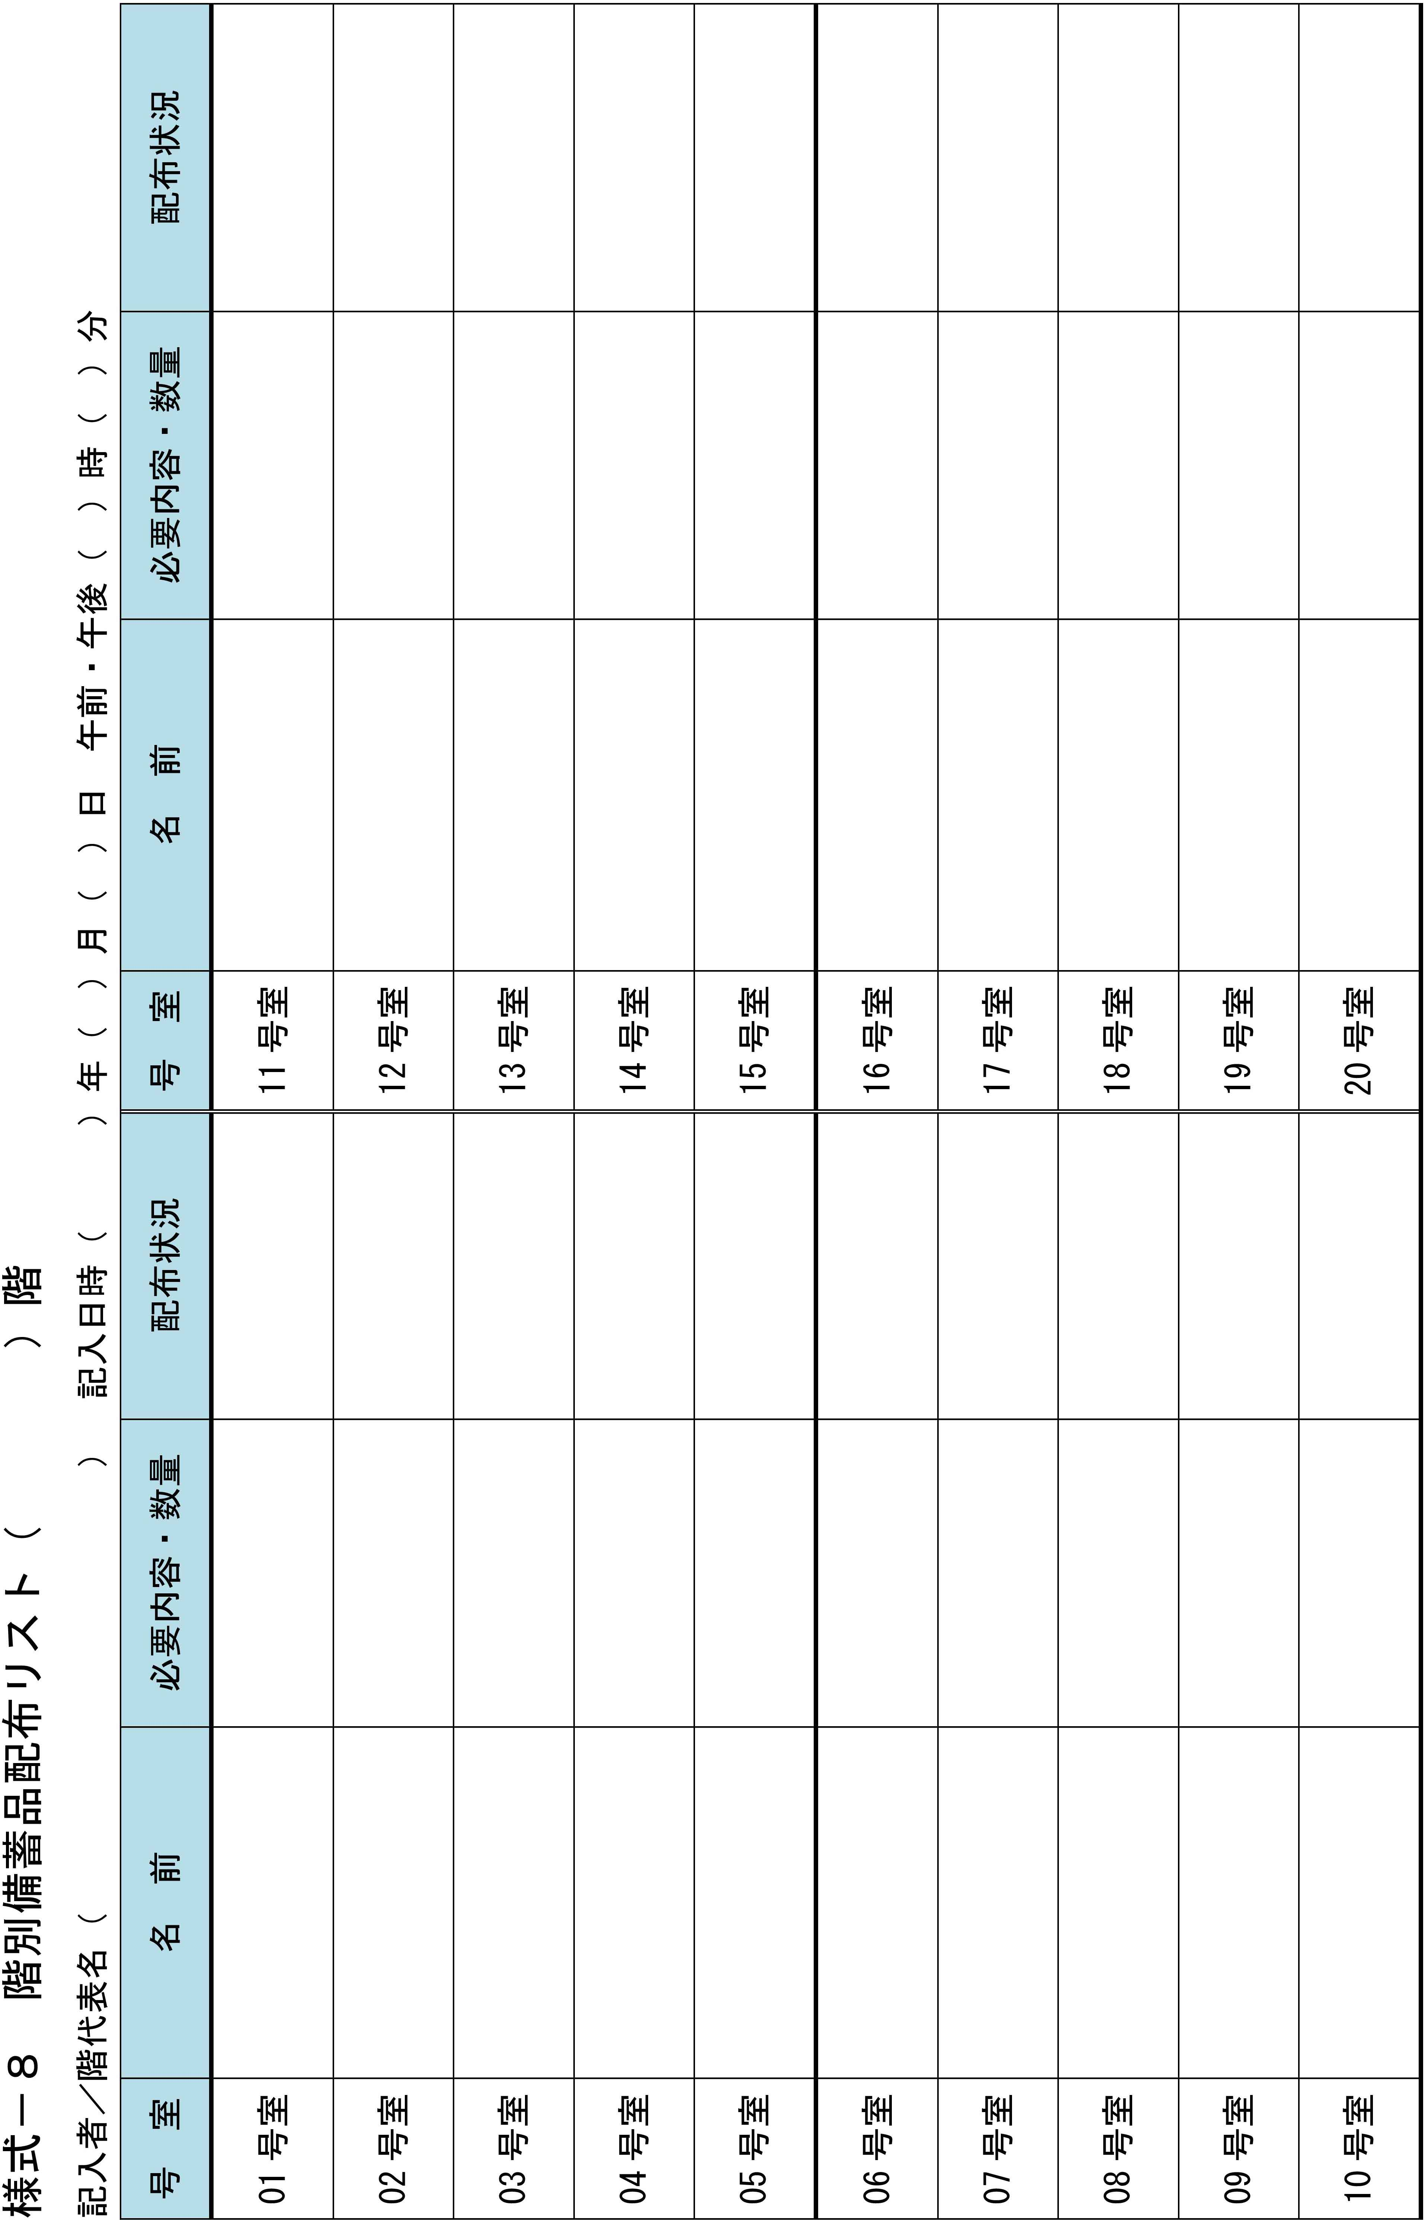
様式－９（横）
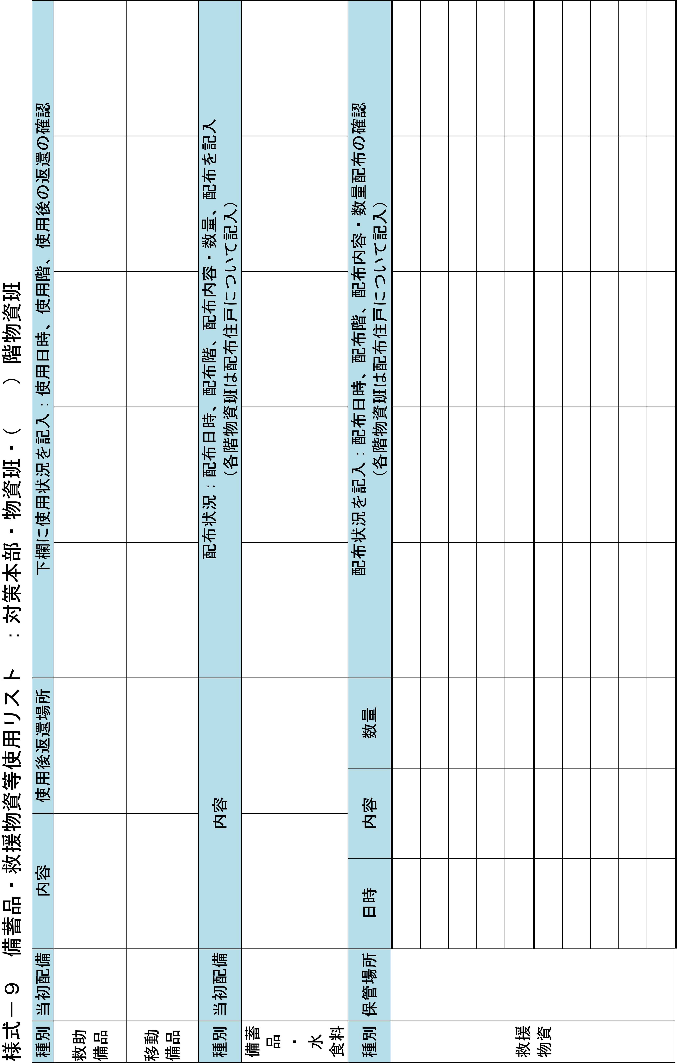

様式－10 階別班員等名簿 （ ）階 ( 年 月 日作成)
班 | 構 成 | 氏名 ・ 号室 | 電話
代表 |  | （ ）：（ ）号室
代表補佐 |  | （ ）：（ ）号室
情  報  班 | 班長 | （ ）：（ ）号室
情  報  班 | 班員 | （ ）：（ ）号室
情  報  班 | 班員 | （ ）：（ ）号室
情  報  班 | 班員 | （ ）：（ ）号室
情  報  班 | 班員 | （ ）：（ ）号室
救  護  班 | 班長 | （ ）：（ ）号室
救  護  班 | 班員 | （ ）：（ ）号室
救  護  班 | 班員 | （ ）：（ ）号室
救  護  班 | 班員 | （ ）：（ ）号室
救  護  班 | 班員 | （ ）：（ ）号室
安  全  班 | 班長 | （ ）：（ ）号室
安  全  班 | 班員 | （ ）：（ ）号室
安  全  班 | 班員 | （ ）：（ ）号室
安  全  班 | 班員 | （ ）：（ ）号室
安  全  班 | 班員 | （ ）：（ ）号室
物  資  班 | 班長 | （ ）：（ ）号室
物  資  班 | 班員 | （ ）：（ ）号室
物  資  班 | 班員 | （ ）：（ ）号室
物  資  班 | 班員 | （ ）：（ ）号室
物  資  班 | 班員 | （ ）：（ ）号室
８．当マンション内の備蓄資機材一覧 ( 年 月 日現在)

備蓄資機材リスト、災害用格納庫内の資機材の配置図などを
貼りつけてください

９．防災関係機関一覧 ( 年 月 日現在)
機 関 名 | 所 在 地 | 電話番号
江東区役所 | 江東区東陽４－１１－２８ | ３６４７－９１１１
( )出張所 | ( ) | ( )
江東区保健所 | 東陽２－１－１ | ３６４７－５８５５
( )保健相談所 | ( ) | ( )
江東区清掃事務所 | 潮見１－２９－７ | ３６４４－６２１６
水道局江東営業所 | 新砂１－７－２ | ５６３３－９０５３
下水道局東部第一下水道事務所 | 東陽７－１－１４ | ３６４５－９６４１
( )警察署 | ( ) | ( )
( )消防署 | ( ) | ( )
( )消防署( )出張所 | ( ) | ( )
( )郵便局 | ( ) | ( )
㈱ＮＴＴ東日本－東京 |  |  | １１６  ０１２０―１１６―０００
東京電力㈱江東支社 | 大島３－４－５ | 東京カスタマーセンター  ０１２０－９９５－００２
東京ガス㈱東部支店 | 猿江２－１５－５ | お客様ｾﾝﾀｰ：０５７０－００２－２２１
警備  ( 会社名 ) | ( ) | ( )
エレベーター  ( 会社名 ) | ( ) | ( )
機械式駐車場  ( 会社名 ) | ( ) | ( )
電気設備保安  ( 会社名 ) | ( ) | ( )
防災監視盤  ( 会社名 ) | ( ) | ( )
消防設備保守  ( 会社名 ) | ( ) | ( )
共用部電気設備  ( 会社名 ) | ( ) | ( )
共用部給排水・空調設備  ( 会社名 ) | ( ) | ( )
自動ドア  ( 会社名 ) | ( ) | ( )
管理会社  ( 会社名 ) | ( ) | ( )
防災センター | ( ) | ( )

